Petites boîtes – Graeme Allwright

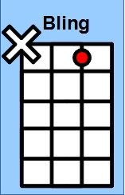
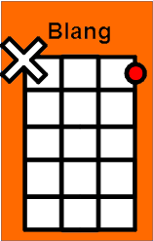

Petites boîtes très étroites
Petites boîtes faites en ticky-tacky
Petites boîtes, petites boîtes
Petites boîtes toutes pareilles
Y a des rouges, des violettes
Et des vertes très coquettes
Elles sont toutes faites en ticky-tacky
Elles sont toutes toutes toutes pareilles
Et ces gens-là dans leurs boîtes
Vont tous à l'université
On les met tous dans des boîtes
Petites boîtes toutes pareilles
Y a des médecins, des dentistes
Des hommes d'affaires et des avocats
Ils sont tous tous faits de ticky-tacky
Ils sont tous tous tous pareils
Et ils boivent sec des martinis
Jouent au golf toute l'après-midi
Puis ils font des jolis enfants
Qui vont tous tous à l'école
Ces enfants partent en vacances
Puis s'en vont à l'université
On les met tous dans des boîtes
Et ils sortent tous pareils
Les garçons font du commerce
Et deviennent pères de famille
Ils bâtissent des nouvelles boîtes
Petites boîtes toutes pareilles
Puis ils règlent toutes leurs affaires
Et s'en vont dans des cimetières
Dans des boîtes faites en ticky-tacky
Qui sont toutes toutes toutes pareilles

